**CodeChallenge_DataEngineer**

# Propósito

Este desafio tem como objetivo avaliar a forma de resolver problemas do candidato. Portanto, a estrutura e a qualidade do código, bem como as tecnologias e técnicas utilizadas vão dizer muito sobre a metodologia utilizada.

Este desafio avaliará as seguintes habilidades:

* Entendimento e processamento de séries temporais financeiras.
* Eficiência no armazenamento dos dados
* Construção de uma API REST que responda às perguntas-chave, definidas nas especificações abaixo

# O Desafio

# 1º Trabalho

1 ) Processar o arquivo retirado do site do Tesouro Nacional.

2 ) Armazenar as informações obtidas da melhor forma possível.

# 2º Trabalho

# 1) Construir uma API REST que execute as funções:

## Adicionar um valor monetário a um título

## Remover um valor monetário de um título

## Atualizar um valor monetário para um título específico

## Mostrar o histórico de um título específico

## Comparar o histórico de dois ou mais títulos

## Buscar valores de venda de um título em determinado período

## Buscar valores de resgate de um título em determinado período

# Solução Proposta

# Tecnologias utilizadas:

# GitHub (Social Code Hosting) - <https://github.com/luisffreitas/CodeChallenge_DataEngineer>

# Python

# Django (Web Framework)

# SQLite (Database)

# Diagrama da solução:

# C:\Users\Larissa\Downloads\Untitled Diagram (3).png

# API

# Instalação das Tecnologias

# *pip install Django*

# *pip install httpie*

# pythonstartproject *EasyInvest -* Cria-se um projeto chamado “EasyInvest”

# python manage.py startapp *titulo_tesouro -* Cria-se um app “titulo_tesouro”

# Em *“Easyinvest/setting.py”* adicionar em INSTALLED_APPS: 'rest_framework',

# 'titulo_tesouro',

# Desenvolvimento da API

# Classe *Models.py*

# 

# Classe *Serializer.py*

# Classe Urls.py – Declaração das URL referentes a “titulo_tesouro”

# Classe *Views.py*

# Execução do Servidor

# python manage.py makemigrations titulo_tesouro

# python manage.py migrate

# python manage.py runserver

# ETL

# Download do Arquivo

# Salvar como C:\Series_Temporais_Tesouro_Direto.xlsx

# e iii. - xlsx_open.py

# 

# Execução das Funções

## Adicionar um valor monetário a um título

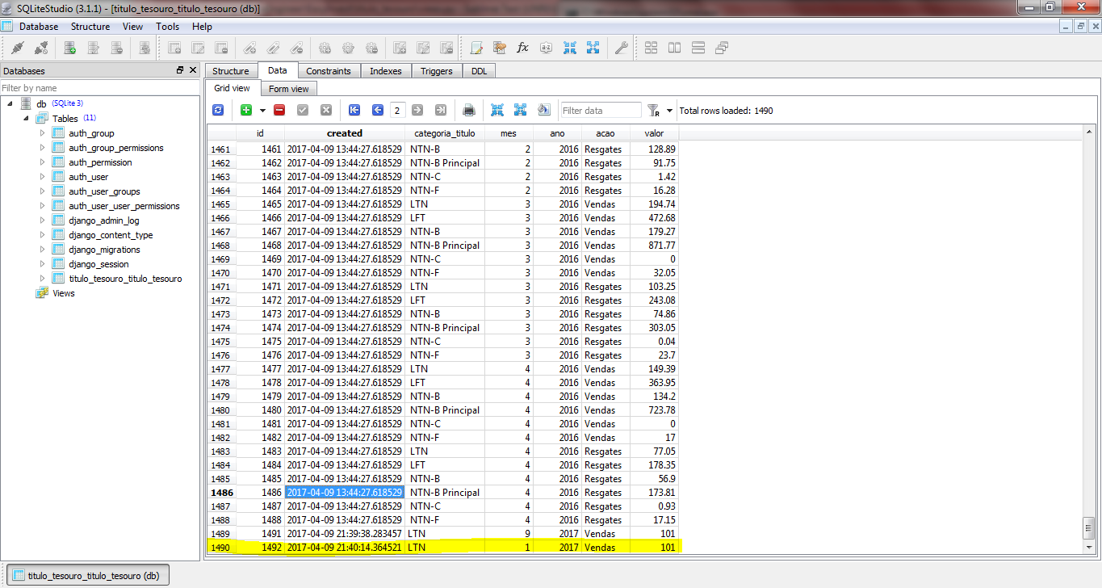

## Remover um valor monetário de um título

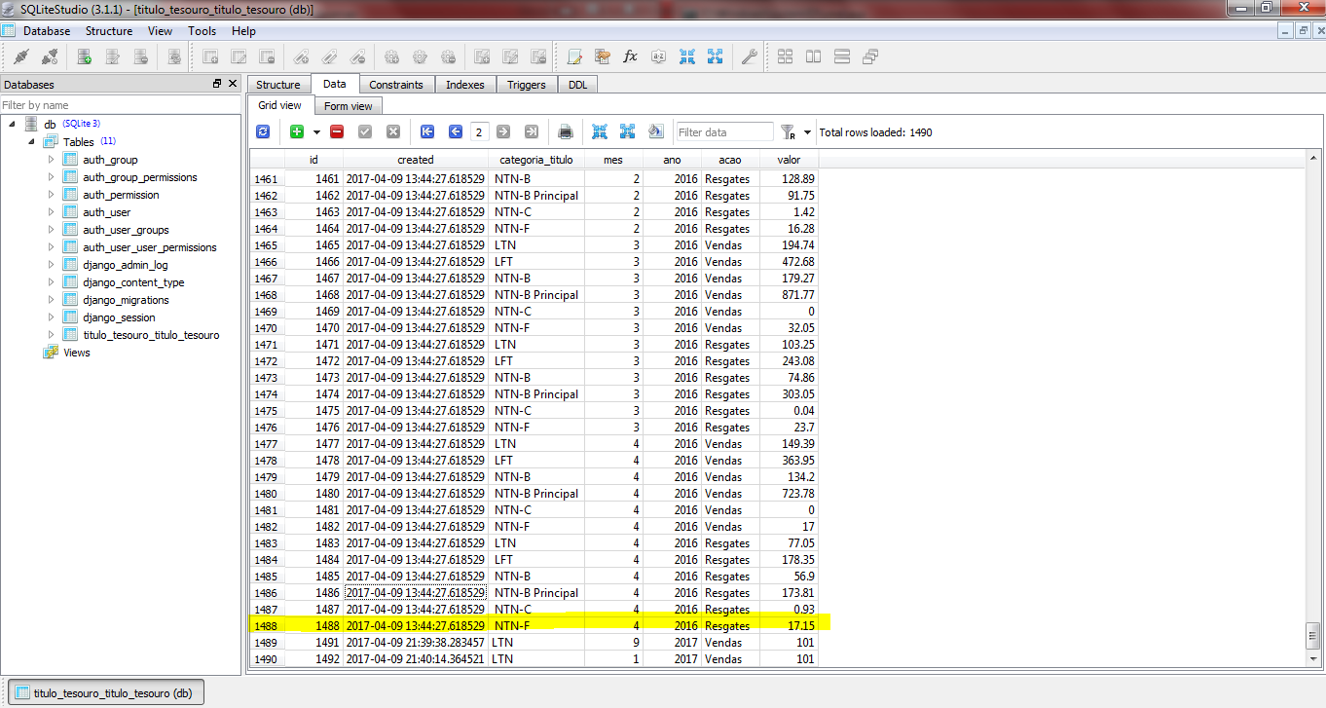

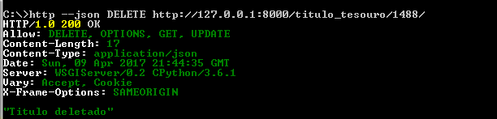

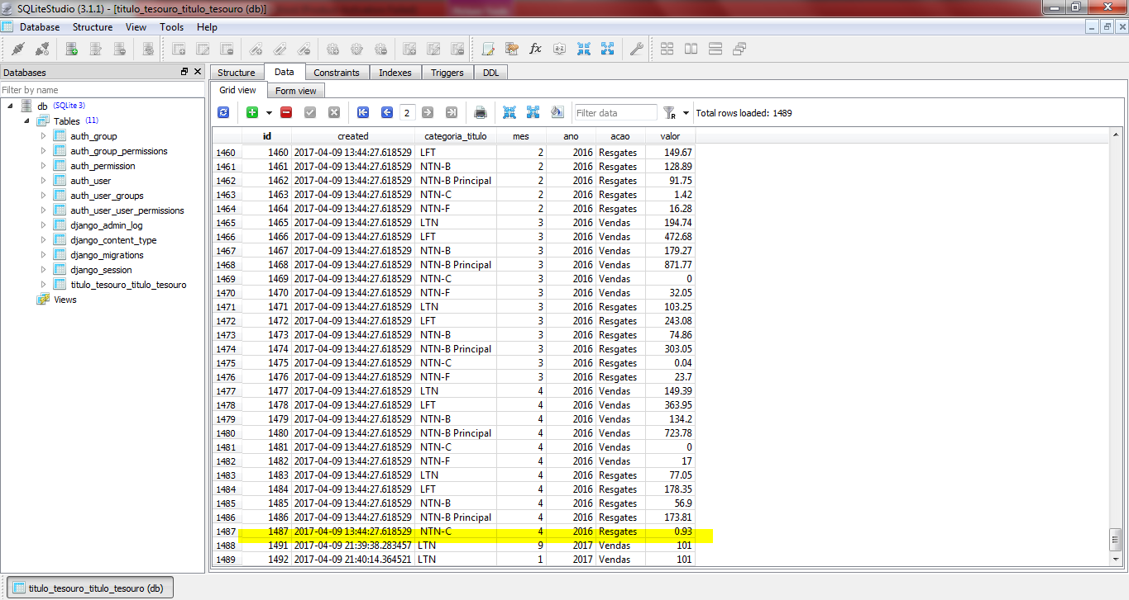

## Atualizar um valor monetário para um título específico

